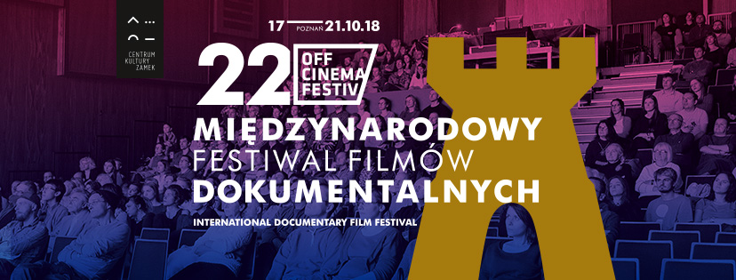

Międzynarodowy Festiwal Filmów Dokumentalnych OFF CINEMA jest festiwalem konkursowym, który prezentuje filmy dokumentalne z całego świata. Najlepszym dokumentom Jury złożone
z wybitnych twórców kina, krytyków filmowych i animatorów kultury przyznaje nagrody: Złoty, Srebrny i Brązowy Zamek. Promujemy i prezentujemy interesujące wydarzenia z szerokiego kręgu polskiej
i światowej kinematografii współczesnej i klasycznej nie tylko dokumentalnej. Konkursowi towarzyszą liczne pokazy specjalne, spotkania z twórcami, wystawy o tematyce filmowej, koncerty filmowo-muzyczne, warsztaty filmowe, wykłady i panele dyskusyjne. Festiwal wspiera rozwój kina dokumentalnego na trzech płaszczyznach: prezentacja, edukacja, refleksja.
Przyznawana jest także Nagroda Publiczności dla filmu, który otrzyma największą ilość głosów od widzów festiwalu. Nagrodą specjalną jest Platynowy Zamek za całokształt osiągnięć artystycznych.
22. MFFD OFF CINEMA 17–21.10.
konkurs filmów dokumentalnych
W tym roku o nagrodę główną – statuetkę Złotego Zamku – powalczy 29 filmów dokumentalnych z 14 krajów, w tym aż 12 tytułów z Polski. Selekcjonerzy zgodnie przyznają: poziom nadesłanych filmów był bardzo wysoki! Filmy ocenią jurorzy: twórcy filmu „Twój Vincent” – Dorota Kobiela i Hugh Welchman, reżyser filmów fabularnych i dokumentalnych Bartosz Konopka, reżyserka Anna Zamecka oraz egipski filmowiec Mina Nabil.
Nagrodę Platynowy Zamek otrzyma w tym roku jeden z najbardziej rozpoznawalnych mistrzów autorskiego kina dokumentalnego Marcel Łoziński. Dwa lata temu w plebiscycie na najlepszy polski film dokumentalny, zwycięzcą okazało się arcydzieło Łozińskiego „Wszystko się może przytrafić”.
22. MFFD OFF CINEMA 17–21.10.
sekcje pozakonkursowe
Sekcja „Spotkania z jurorami” to świetna okazja do tego, by poznać twórczość naszych jurorów i spotkać ich osobiście. W ramach „Panoramy” przypomnimy filmy zmarłego niedawno wybitnego dokumentalisty Kazimierza Karabasza. Sekcja „Światowy dokument” pokaże bogactwo filmów dokumentalnych z ostatnich miesięcy, w tym przedpremierowo dokument o Ingmarze Bergmanie. Trzy pokazy w klubie festiwalowym, sesja naukowa oraz specjalny pokaz filmu „Score – muzyka filmowa” to z kolei zapowiedź sekcji „Dokument muzyczny”. W programie znalazły się także warsztaty krytyczno-filmowe z Dianą Dąbrowską i Grzegorzem Fortuną.

22. MFFD OFF CINEMA 17–21.10.
spotkania literackie
„Błoto słodsze niż miód” to opowieść o kraju udręczonym terrorem Envera Hoxhy – dyktatora, dla którego nawet stalinowska Rosja i maoistyczne Chiny były zbyt liberalne. Układając opowieści swoich bohaterów w chór przejmujących głosów, Małgorzata Rejmer pokazuje nieznane oblicze Albanii i jej najczarniejszego okresu w historii. Spotkanie z autorką 18.10. o g. 18. Dzień później (19.10. o g. 19) Katarzyna Surmiak-Domańska opowie o pracy nad książką „Kieślowski. Zbliżenie”. To znacznie więcej niż biografia reżysera, twórcy m.in. „Przypadku”, „Dekalogu”, „Podwójnego życia Weroniki” i „Trzech kolorów”. To również pełen niuansów portret artysty, który mimo spektakularnego sukcesu zmagał się z widmem niespełnienia.

http://offcinema.ckzamek.pl/

